ЖЕНСКИЙ ОБРАЗ В ИЗОБРАЗИТЕЛЬНОМ ИСКУССТВЕ
Куравский Я.Н.,
преподаватель ТКИ им. А.С. Даргомыжского

Изобразительное искусство как форма отражения действительности является неотъемлемой частью жизни общества. Применяя различные художественные средства, приёмы, стили, манеры и техники, искусство в итоге отражает не индивидуальность художника, а общественные этические и эстетические установки своего времени, которые, в свою очередь, создаются и формируются обществом. Поэтому и считается, что качество и уровень развития искусств есть показатель развития общества.
Женский образ в изобразительном искусстве отнюдь не всегда имеет содержание, которое поэты передают словами «любовь, страсть, чувственность» и пр. Образ женщины – это в первую очередь то, как к ней относится общество в целом. И так, как относится общество к роли женщины, так возникает женский образ в произведениях того или иного периода.
Искусство как общественная потребность возникает в тот же момент, когда возникает человек мыслящий. В каменном веке от женщины зависит выполнение важнейшей задачи – воспроизводства. Соответствующая оценка отражает её образ в многочисленных скульптурках. Речь идёт о так называемых «палеолитических венерах». Рассмотрим самую знаменитую из них – Виллендорфскую Венеру. Перед нами женщина-прародительница. Монументальные бёдра, огромный живот много раз рожавшей женщины, необъятные груди кормилицы. Личность отсутствует, древний художник даже не изобразил лица – тщательно выделанная причёска охватывает всю голову.
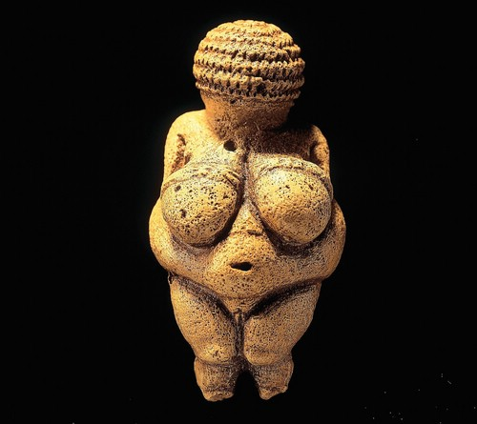
В Древнем Египте – рабовладельческом государстве – патриархат. Женщина находится рядом с мужчиной, зависит от него, он владыка. В скульптурных парных портретах Древнего Царства женщина изображена всегда чуть меньше, она более изящна; окрашивая скульптуру, художник изображает её кожу очень светлой; так же, как и её мужа, он изображает женщину бесстрастной и неподвижной. В эпоху фараона-реформатора Эхнатона, возможно, отражая его любовь к супруге, появляется целая сюита портретов, поражающих своей индивидуальной характеристикой, выявлением внешней красоты, напряжённой эмоциональности. Это портреты царицы Нефертити.
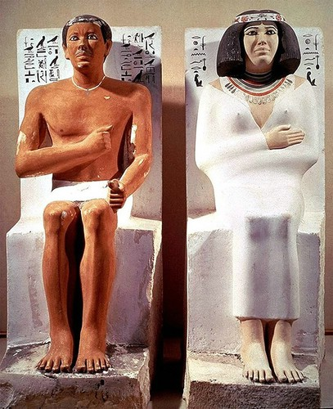
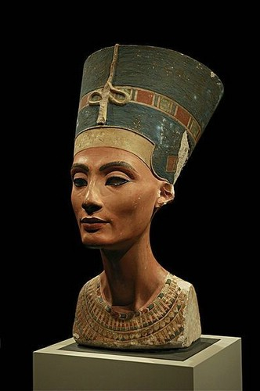
Искусство Древней Греции через века несёт великолепнейшие результаты поиска абсолютной гармонии. Так же, как и в Древнем Египте, древнегреческий художник даже в эпоху классики не интересуется жизнью каждой личности, а создаёт в искусстве символы абсолютной красоты, восхищаясь гармонией человеческого тела. Любуясь идеальным телом, древние греки целомудренно укутывают изображения женщин в одеяния (Коры Эрехтейона, Ника Самофракийская). После походов Александра Македонского на Восток обнажённое женское тело трактуется как гимн красоте жизни, чувственности. Возникает ряд «Афродит».
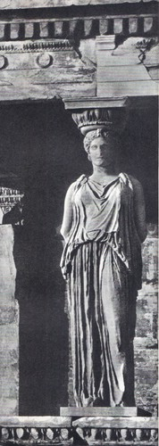
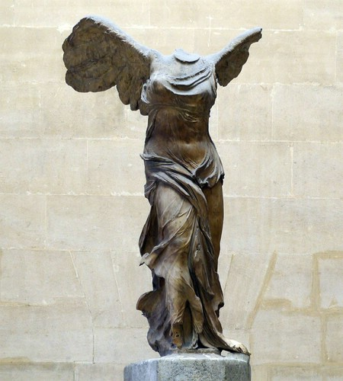
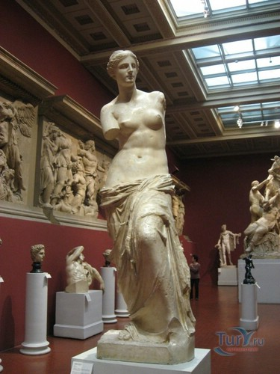
В средневековой Европе с утратой античных принципов искусства были утрачены и реалистические тенденции изображения. Условность и повышенный декоративизм средневековой книжной графики позволяет воплотить образ возвышенный, утонченный, обожаемый издалека, сравниваемой с Богоматерью. Так её воспевали менестрели, так её изображали художники.
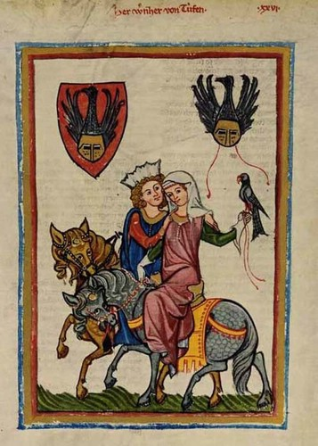
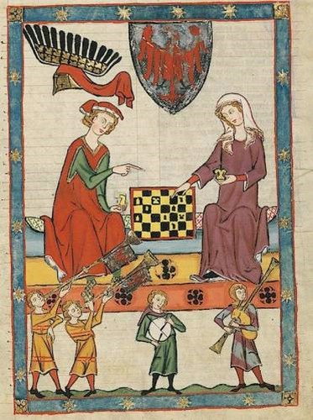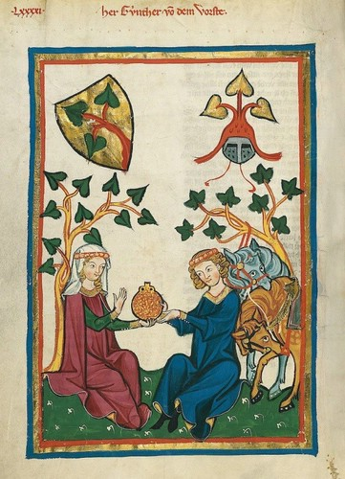
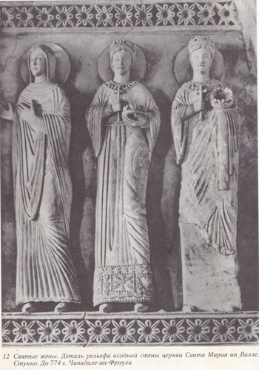
Опираясь на античные традиции, итальянское Возрождение создало новое мировоззрение – гуманизм, где человек был главным объектом изучения, созданный по образу и подобию Божьему. Посему и женщина изображалась обладающей божественной красотой, но при этом и неповторимой индивидуальностью (Ботичелли, Рафаэль).
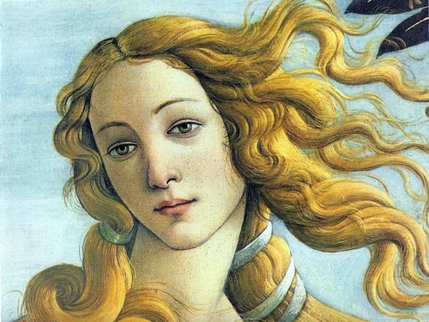
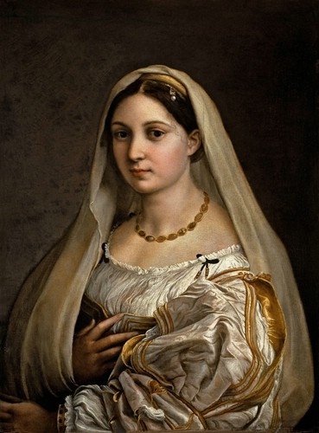
Эпоха барокко – это жизнеутверждающее время, искусство этого периода, пышное и склонное к чрезмерности, словно бы вопреки всему воспевает радость жизни и всепобеждающую силу красоты (Рубенс, Тинторетто). Вместе с тем, в эту эпоху оформились принципы и манеры куртуазности, подчёркнуто галантное поведение с женщиной (Ван Дейк).
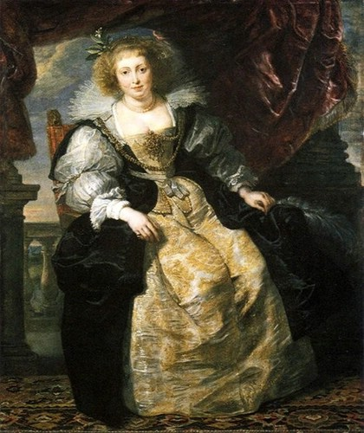
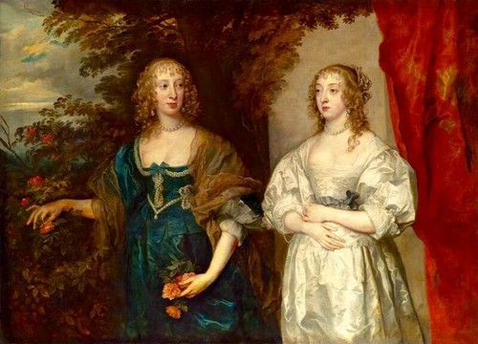
Византийская империя породила новый вид искусства, символический и возвышенный – икону. Изображая высший, божественный мир, иконописцы создают образ идеальной женщины – прекрасной, целомудренной, мудрой и милостивой – Богородицы (икона «Богоматерь Владимирская»).
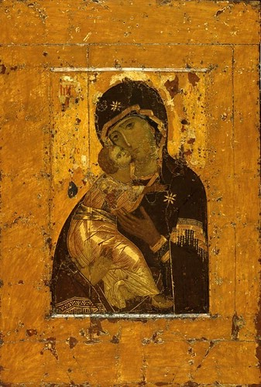
XVIII век продолжает линию куртуазного поведения по отношению к женщине. С другой стороны, это эпоха абсолютизма. Женские образы создаёт придворная живопись: это идеально красивая, нарядная, иногда кокетливая, иногда умная и сдержанная, полная собственного достоинства дама (Виже-Лебрен, Левицкий, Боровиковский).
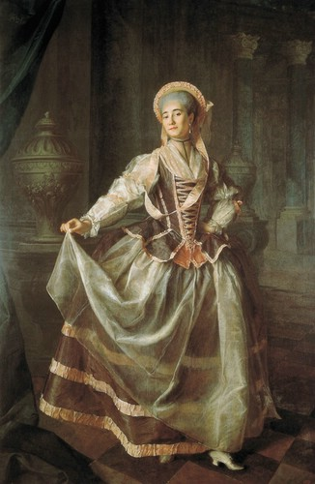
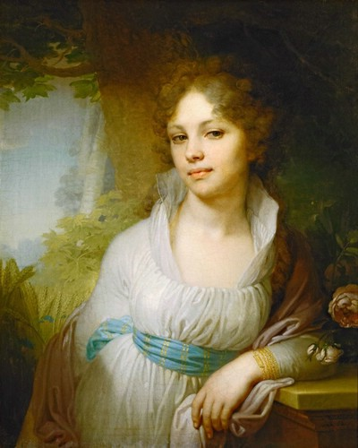
XIX век – эпоха Романтизма в Европе и в России. Это время утверждения права человека на любовь, личное счастье. Вместе с тем, это эпоха возникновения понятия гражданской позиции. Центром внимания искусства стала каждая конкретная личность во всей ее сложности. Живой человек, женщина для художника – это гармонизирущее явление в эпоху «пара и электричества» (Ренуар, Серов).
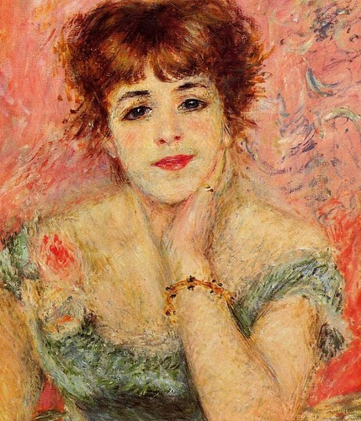
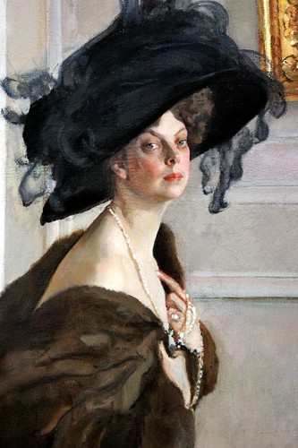
ХХ век изменил мировоззрение и мышление. С одной стороны, предпринимаются попытки анализа усложнившейся жизни в творчестве художника; с другой, всё более громко декларируется право на индивидуалистическое отражение окружающей действительности («я так вижу»). Образ женщины в ХХ веке так же сложен и противоречив, как всё это время (Пикассо, Матисс).
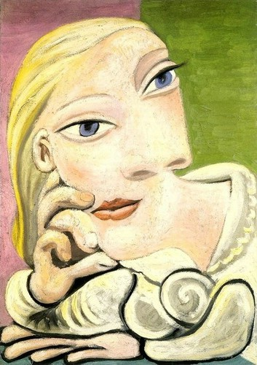
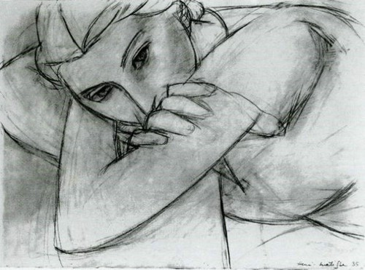
Современное искусство в данный момент отражает кризис не только в искусстве, но и в повседневной жизни. Дефицит оригинальных идей, с одной стороны, пренебрежение профессиональной подготовкой, с другой, а также стремление поразить зрителя и привлечь покупателя привели к такому своеобразному явлению как фотоживопись (Екат. Рождественская). Характерными его признаками стали буквальное цитирование произведений знаменитых мастеров прошлого и стремление «сделать красиво».
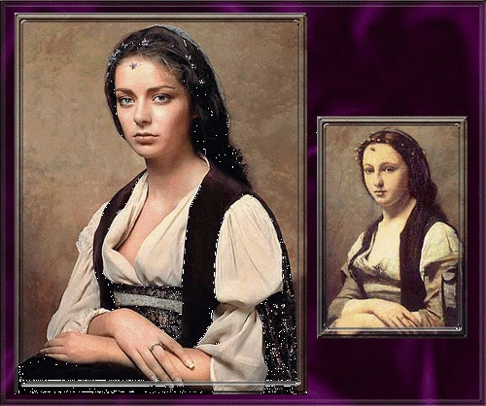
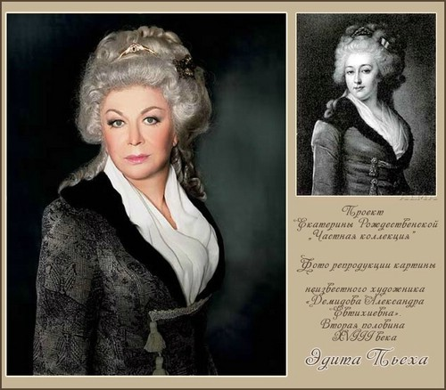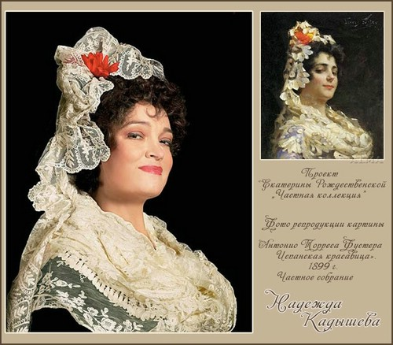
Но как бы там ни было, независимо от политических, эстетических, общественно-экономических, религиозных и прочих условий существования общества в любую эпоху любое искусство видит в женщине воплощение добра, любви и красоты. Той красоты, что спасёт мир.

